Лабораторная работа № 5 Тема: «Изучение строения водорослей»
Цель: изучить строение зеленых водорослей
Приборы и материалы: микроскоп, предметное стекло, одноклеточная водоросль (хламидомонада, хлорелла), вода.
Ход работы
1. Поместите на предметное стекло микроскопа каплю «цветущей» воды, накройте покровным стеклом.
2. Рассмотрите при малом увеличении одноклеточные водоросли. Найдите хламидомонаду (тело грушевидной формы с заостренным передним концом)
3. Оттяните часть воды из – под покровного стекла полоской фильтровальной бумаги и рассмотрите клетку водоросли при большом увеличении.
4. Найдите в клетке водоросли оболочку, цитоплазму, ядро, хроматофор. Обратите внимание на форму и окраску хроматофора.
5. Зарисуйте клетку и подпишите названия её частей. Правильность выполнения рисунка проверьте по рисункам учебника.
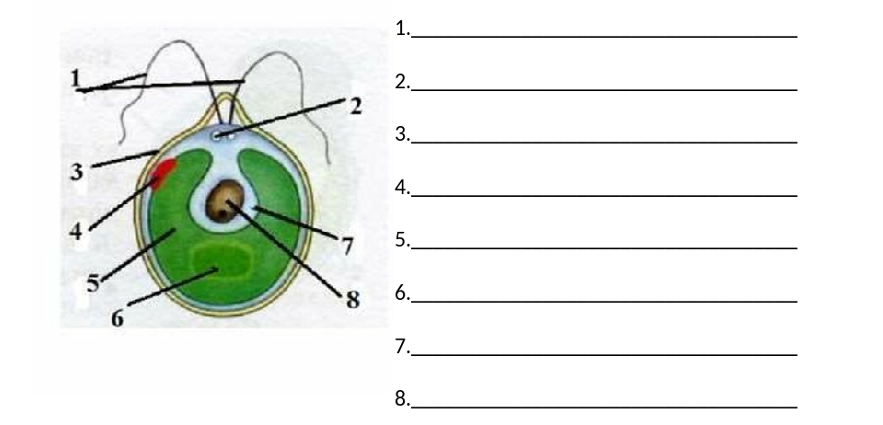

Лабораторная работа № 5 Тема: «Изучение строения водорослей»
Цель: изучить строение зеленых водорослей
Приборы и материалы: микроскоп, предметное стекло, одноклеточная водоросль (хламидомонада, хлорелла), вода.
Ход работы
1. Поместите на предметное стекло микроскопа каплю «цветущей» воды, накройте покровным стеклом.
2. Рассмотрите при малом увеличении одноклеточные водоросли. Найдите хламидомонаду (тело грушевидной формы с заостренным передним концом) .
3. Оттяните часть воды из – под покровного стекла полоской фильтровальной бумаги и рассмотрите клетку водоросли при большом увеличении.
4. Найдите в клетке водоросли оболочку, цитоплазму, ядро, хроматофор. Обратите внимание на форму и окраску хроматофора.
5. Зарисуйте клетку и подпишите названия её частей. Правильность выполнения рисунка проверьте по рисункам учебника.
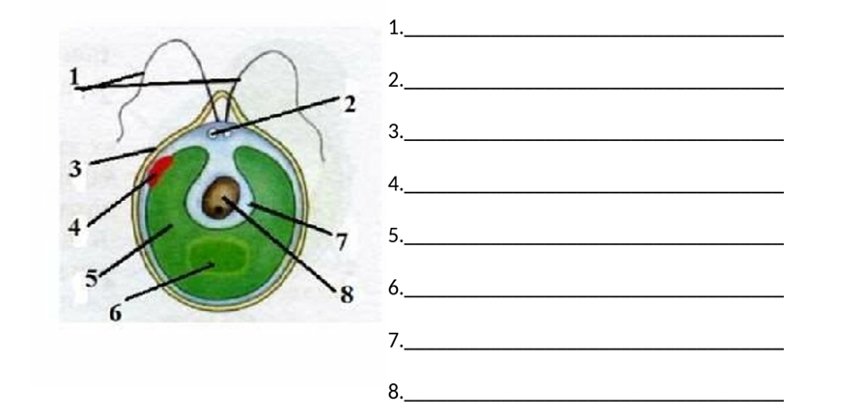

6.Используя текст учебника, заполните таблицу, дав пояснение терминам:
Тело водорослей
Формы слоевища
Хроматофоры
Виды хроматофоров
Способы бесполого
размножения
Способы полового
размножения
Сократительная вакуоль (роль)
Глазок(стигма): роль
Водоросли относят к
низшим растениям так как……
Вывод:__________________________________________________________________________________________________________________________________________________________________________________________________________________________________________________________________________________________________________________________________________________________

6.Используя текст учебника, заполните таблицу, дав пояснение терминам:
Тело водорослей
Формы слоевища
Хроматофоры
Виды хроматофоров
Способы бесполого
размножения
Способы полового
размножения
Сократительная вакуоль (роль)
Глазок(стигма): роль
Водоросли относят к
низшим растениям так как……
Вывод:__________________________________________________________________________________________________________________________________________________________________________________________________________________________________________________________________________________________________________________________________________________________

